



天草高等学校

本渡高等女学校

旧制天草中学校

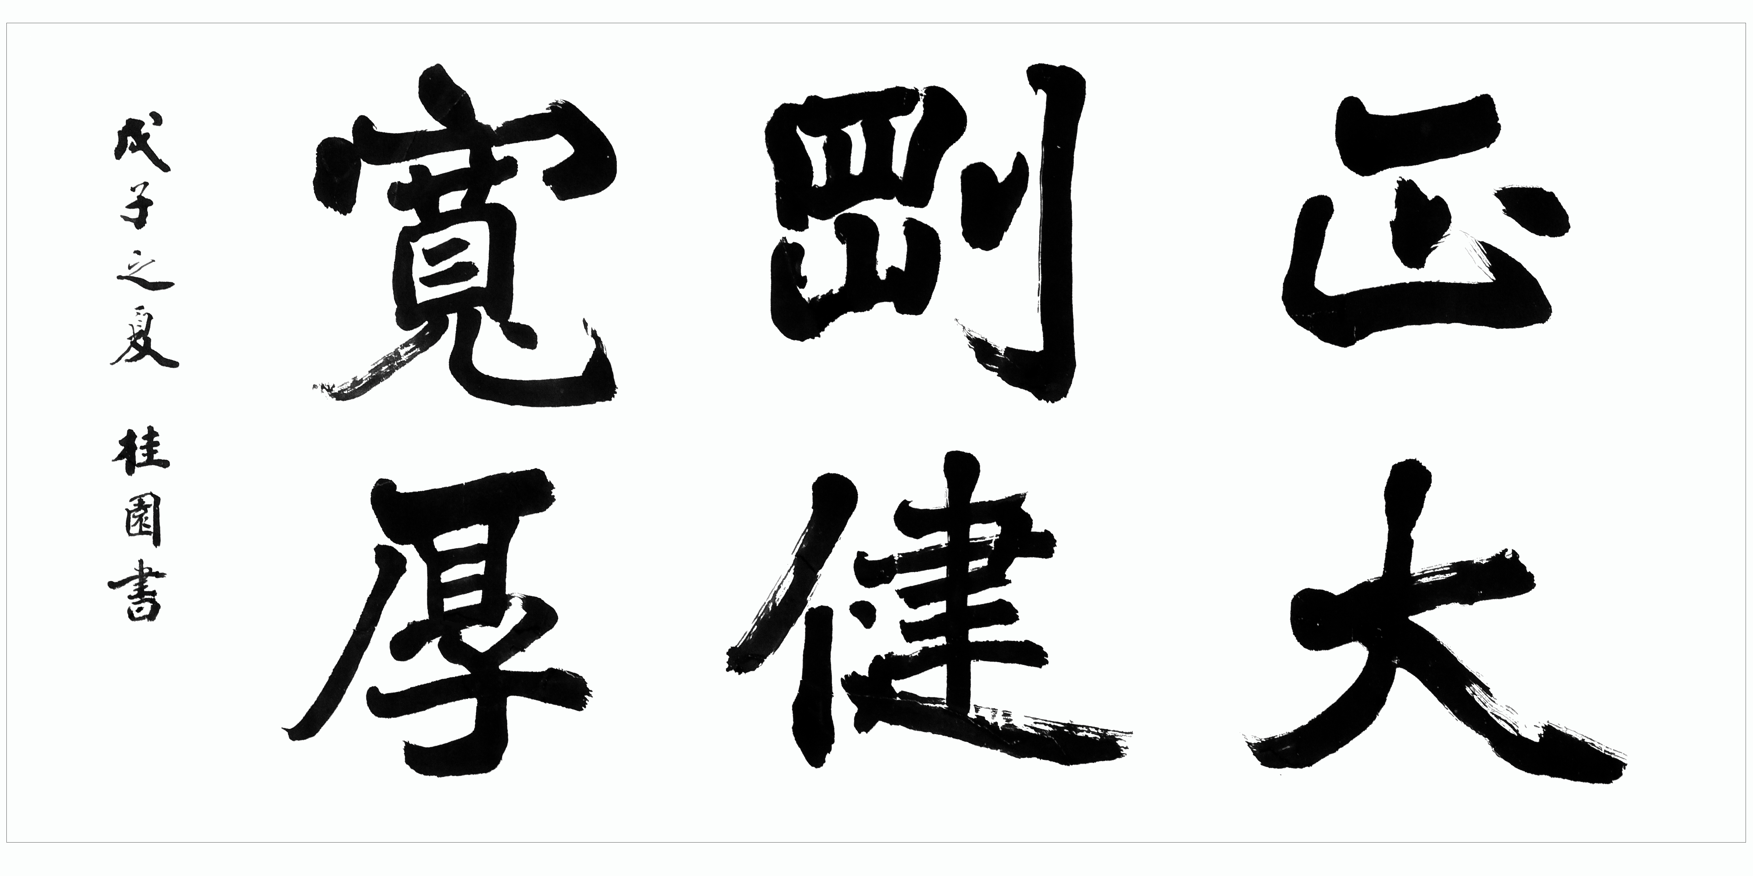

**天草高等学校　校歌**

一、　塵寰遠く隔てたる  
　　　ああ西海の別天地  
　　　潮風薫る苓洲の  
　　　学びの園の露分けて  
　　　飛翔を習う雛鵬の  
　　　胸は希望に燃ゆる哉

二、　振放みれば倉岳の  
　　　高嶺を出づる天つ日の  
　　　下界の暗を照らす時  
　　　天には真理地には道  
　　　人の心に「正大」の  
　　　聖き光ぞ溢るなる

三、　時永久に寄る波の  
　　　鞺鞳として岸をうつ  
　　　天草灘の雄叫に  
　　　聞けや自然の動脈を  
　　　沸きて流るる「剛健」の  
　　　生命の潮の高鳴りを

四、　神秘ぞ燃ゆる不知火の  
　　　筑紫の海に風凪ぎて  
　　　澄むや千尋の底深く  
　　　万象影を涵す時  
　　　一視同仁隔てなき  
　　　「寛厚」の徳君見ずや



三綱領